EJERCICIOS REPASO EXAMEN 1ER TRIMESTRE PENDIENTES
_________________________________________________________Curso 24-25

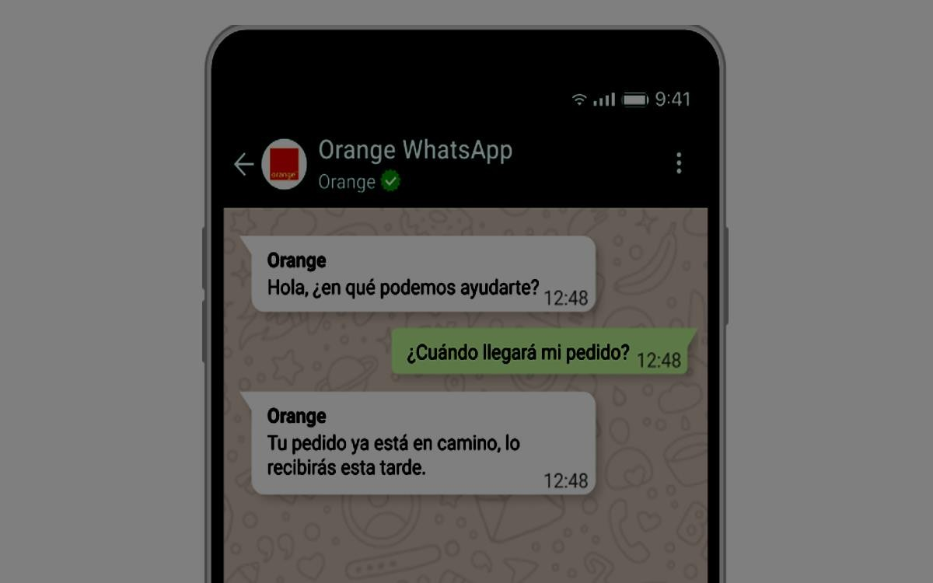
- SITUACIÓN COMUNICATIVA: Identifica y explica todos los elementos de comunicación en la siguiente situación:
- ¿Qué es una lengua romance? Pon tres ejemplos de lenguas romances que se hablan fuera de España.

- ¿Qué lenguas se hablan en España y NO son romances?
- ¿Qué lenguas se hablan en España y NO SON OFICIALES?

- Señala si estas afirmaciones son VERDADERAS o FALSAS. Corrige las que sean erróneas:

  - El diptongo es la reunión de dos vocales en una sílaba.
  - El hiato está formado siempre por dos vocales abiertas
  - Dos vocales cerradas juntas forman un hiato.
  - En el diptongo, la vocal tónica es siempre la vocal abierta.
  - La acentuación de los hiatos formados por sílaba abierta+cerrada o cerrada + abierta no respeta las reglas de acentuación generales.

- Acentúa cuando corresponda y justifica la presencia o ausencia de tilde:
- debeis

- tipico:

- deberian:

- hicieron:

- reloj

- silaba:

MAPA:
  - Escribe, en color AZUL y en MAYÚSCULAS, en cada comunidad autónoma, el nombre de sus LENGUAS OFICIALES
  - Colorea de AMARILLO las comunidades autónomas que sean BILINGÜES
  - Escribe en color ROJO y en minúscula los principales dialectos del castellano en las comunidades en las que se hablan.
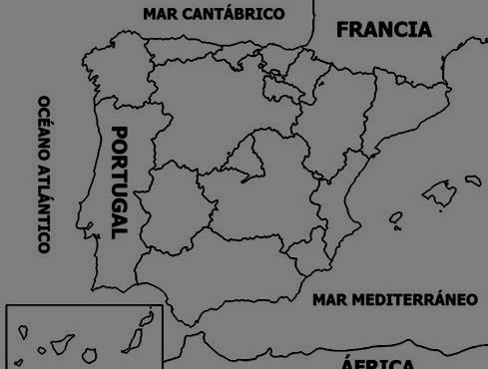

- LEE EL SIGUIENTE TEXTO:

Hace muchos años dos mulas bien cargadas con paquetes andaban con dificultad por el camino. Una cargaba sacos con dinero y la otra llevaba granos. La mula que llevaba el dinero andaba con la cabeza erguida, como si supiera del valor de su carga, y movía de arriba abajo las campanas sonoras sujetadas a su cuello. Mientras tanto, su compañera seguía con el paso tranquilo y silencioso. De repente unos ladrones se precipitaron sobre ellas desde sus escondrijos, y en la riña con sus dueños, la mula que llevaba el dinero fue herida con una espada, y avariciosamente tomaron el dinero sin hacer caso del grano. La mula que había sido robada y herida se lamentó sus desgracias. La otra contestó:

- Estoy en efecto muy contenta de que fui despreciada, pues no he perdido nada y tampoco me hicieron daño.

Y es que la ostentación de la riqueza solo trae desventuras.

  - Busca en el diccionario y anota el significado de:

    - ostentación

    - desventuras

    - mula

  - Justifica, de forma razonada y con ejemplos, que es un texto perteneciente al género narrativo:
  - Indica a qué subgénero narrativo pertenece. Justifica SIEMPRE y COPIA ejemplos del texto:
  - Analiza LOS ELEMENTOS DEL TEXTO NARRATIVO: Redacta las respuestas.

Siempre con explicaciones y ejemplos copiados del texto.
- El narrador: ¿En qué persona está? ¿De qué tipo es?
- Personajes: ¿Quiénes son? ¿Qué sabes de ellos. Clasifícalos (sigue la clasificación del libro)
- Espacio: ¿En cuántos lugares transcurre la historia? ¿Cómo son? ¿De qué tipo son? Clasifícalos según el esquema que vimos en clase.
- Tiempo: ¿Cuál es el tiempo interno? ¿Y el externo?

- ESTRUCTURA de la acción: Divide el texto en partes, especifica las líneas de cada parte y resume brevemente de qué trata cada una: planteamiento, nudo y desenlace.
- Lee el texto y contesta las preguntas que se formulan a continuación.
Naxos es la isla más grande y más fértil del archipiélago de las Cícladas y, por lo visto, así ha sido siempre, a pesar de los terremotos y de la aparición de nuevas islas como la cercana Santorini, desde que ese dios caprichoso, Dionisos, adoptó la isla y se enamoró de la durmiente Ariadna [...]. Fue Ariadna, hija de Minos y Pasífae, la muchacha con quien se casó Teseo después de que ella lo ayudara a cumplir su misión y dar muerte al toro en el laberinto. Quizás Afrodita tuviera algo que ver en el asunto, ya que Teseo estaba bajo su protección, y fue ella quien se las arregló para que Ariadna lo amase y lo socorriese, gracias a la bola mágica de hilo, que permitió a Teseo guiarse con seguridad en los corredores del laberinto.
- Clasifica todos los sustantivos presentes en el texto (ignora los que estén repetidos).
- En el texto hay un sustantivo que forma el femenino de una manera particular, ¿cuál es? Explica el nombre que recibe y el procedimiento que sigue.
- Escribe el femenino de los siguientes sustantivos y explica la regla que siguen: niño, jefe, león, príncipe, duque, conde, barón, héroe, actor, policía, albañil, yerno, varón, concejal, alcalde y presidente.

- Escribe el plural de los siguientes sustantivos y explica la regla que siguen: calendario, lápiz, rubí, marroquí, bambú, país, compás, viernes, buey, rey, ay, sí, si (nota musical), álbum, pez, verdad y jersey.

- Copia en tu cuaderno los adjetivos de estas oraciones e indica a qué sustantivo acompañan:

- El bebé tiene el pelo rubio y rizado.
- Estuvimos en un hotel bastante pequeño.
- Mi padre es un gran lector de novelas de aventuras.
- La casa tiene un salón muy amplio.

- Identifica los adjetivos de este proverbio y responde.
La paciencia es un árbol de raíz
amarga, pero de frutos muy dulces.
- ¿A qué sustantivo complementa cada uno?
- ¿Cuál es su género y su número?
- ¿Son adjetivos de una terminación o de dos?
- Indica el grado de los adjetivos de estas oraciones.

- Este patio es el más bonito del colegio.
- Trae una silla plegable, por favor.
- La película tiene un final emocionantísimo.
- El zumo de naranja es más ácido que el de uva.
- Martín es un chico estudioso.
- Blanca consiguió hacer un bizcocho extraligero.
- Explica si es correcta la expresión “es más mayor que tú”.

- Analiza de manera completa como aprendiste en el aula los adjetivos que encuentres en las siguientes oraciones:
- Ana es tan inteligente como Eva.
- Carmen se puso el vestido rojo para la boda, a pesar de la fría tarde.
- El sillón nuevo es más cómodo que el viejo.
- Su hermana compró un helado grande para las dos.
- Se puso los esquís nuevos y bajó la blanca nieve con agilidad.
- Nacho es menos hablador que su hermano.

